Перед всеми гостями и жителями села выступают лучшие творческие коллективы Дома культуры

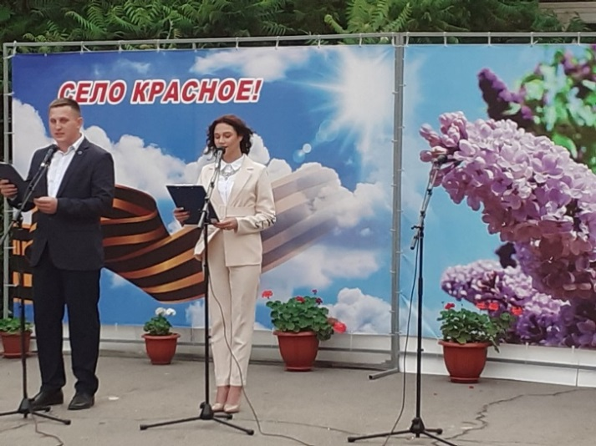

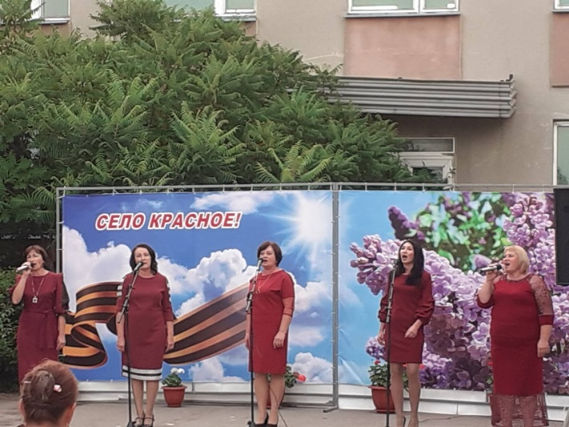
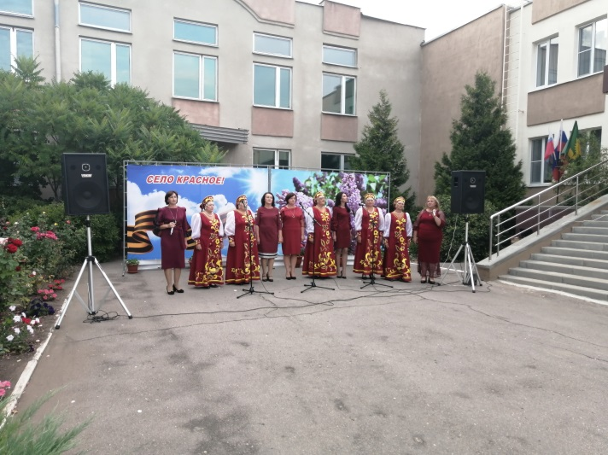

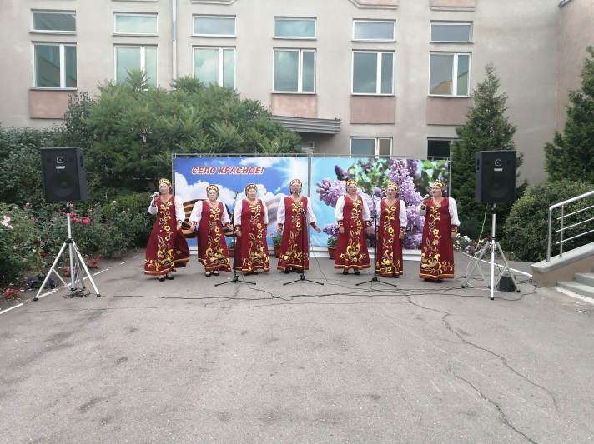

с. Красное
2020

МКУК «ЦКС»
Алексеевский городской округ
Красненский модельный Дом культуры

«И нет в целом мире прекрасней родной деревеньки моей» -
День села

День села Красное отмечается ежегодно 6 мая на Егория.
В этот день проводятся брендовые мероприятия под названием «Побольше вам рыбки, чтоб сияли улыбки»
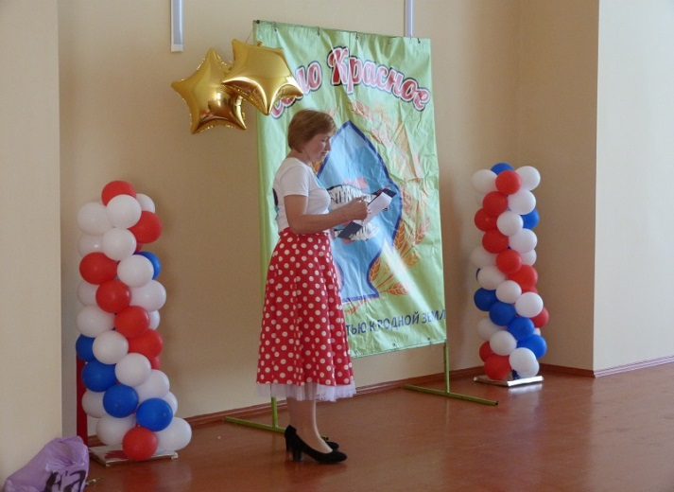
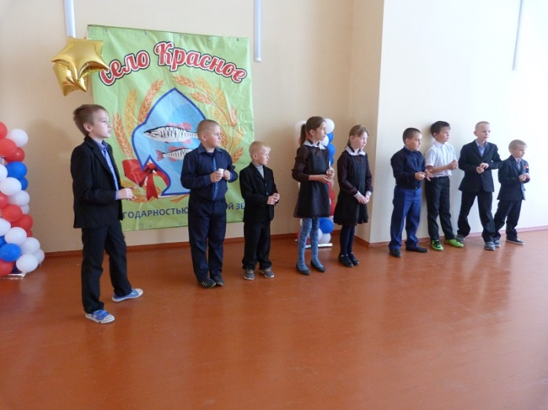
Обязательными являются выставки работ самобытных мастеров, которые проходят в фойе Дома культуры

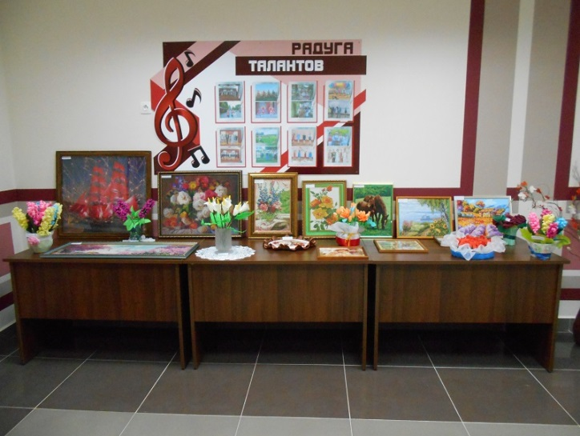

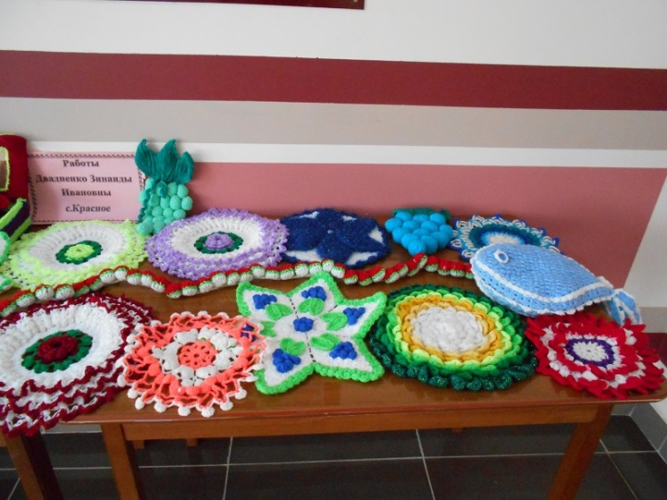
В этот праздничный день
чествуют отличившихся
жителей села

